IEEE (建议使用IE浏览器访问)
1、点击https://ieeexplore.ieee.org/ 登录IEEE Xplore平台。
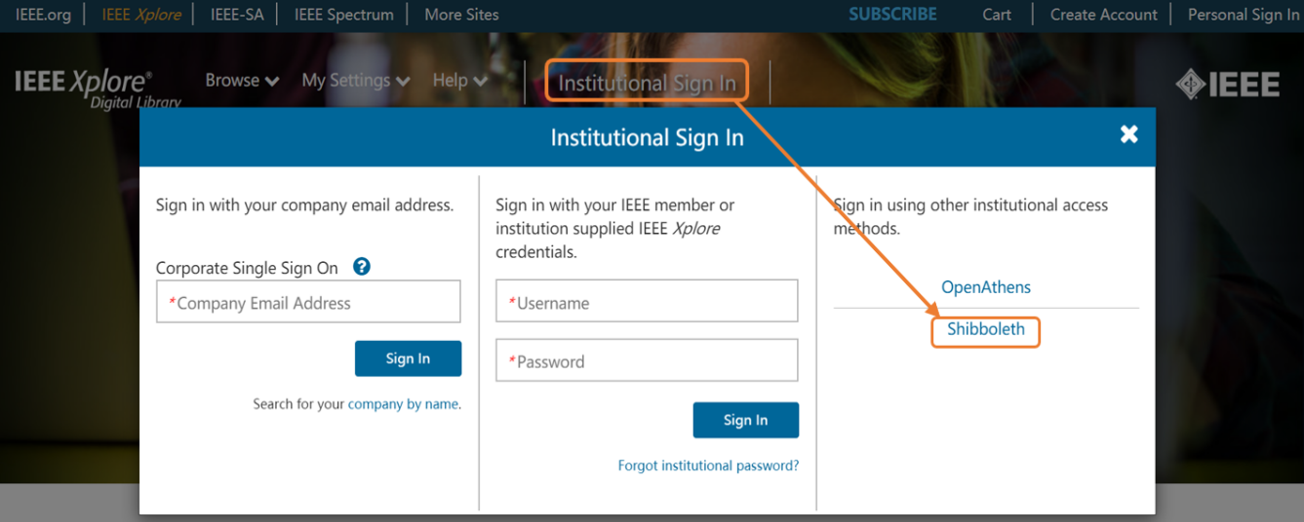
2、选择页面上方的“Institute Sign In”后，点击Shibboleth。
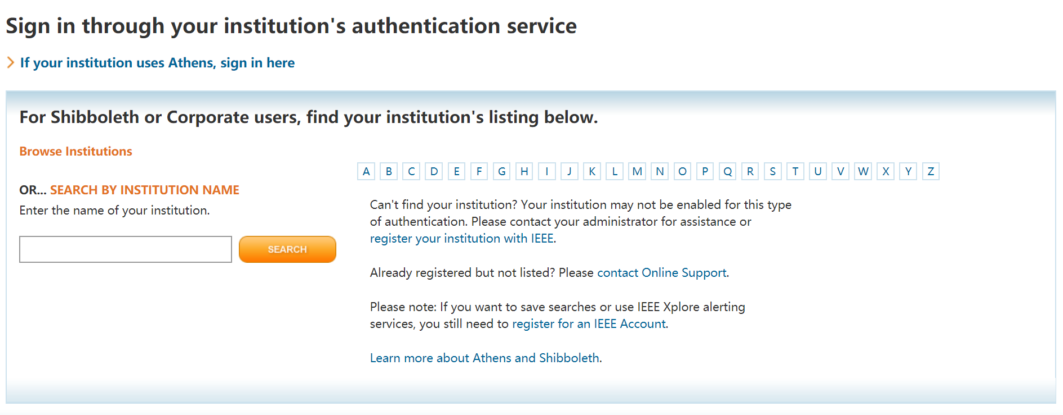
3、在弹出的界面，查找学校英文名称“Harbin Institute of Technology”或在检索框内输入机构名称进行检索。
4、在弹出的统一认证界面中，输入用户名和密码，点击登录，待页面跳转回主页后即正常访问。

